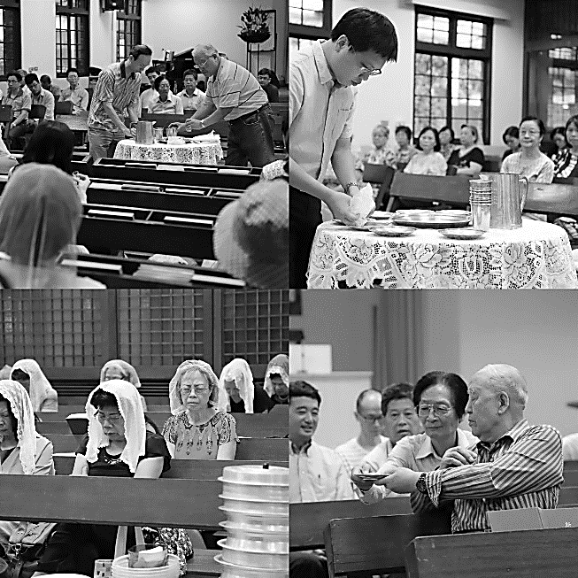
主的晚餐(六)
--參加聖餐前的個人預備
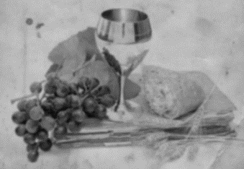
在約翰福音12:1-3 中，我們讀到有一次為主擺設的筵席。其中只用一句短話形容馬大做的事 — 她伺候。也只有一句話形容拉撒路所做的 — 他與耶穌坐席。大部分經文是寫馬利亞，她以崇敬的心，倒出極貴重的真哪噠香膏，使屋裏滿了膏的香氣。
我們來參加聖餐，不是要像馬大來伺候；也不是要像拉撒路，僅僅與祂坐席，以得救的身份為滿足。我們應當像馬利亞以真誠的崇敬，向祂獻上所預備的香膏，向主獻上她最珍貴的東西，並且以她的頭髮擦主的腳。
說得更通俗一點，崇拜不是「工作坊」，為這個聚會製造出某些東西。也不是「檢討會」，在聚會時匆忙地承認自己的卑劣，以及這一週以來的罪過。我們所應作的，是在就近桌子時，從心裏湧出美辭，以舌頭為快手筆，論述我王的事（詩45:1）。歌唱祂的大慈愛，讓主以我的默念為甘甜。
我們還要記得的另一個事實是，我們不是在地上的聖所裏敬拜，我們乃是憑著信心升到祂所在之處。不論我們聚集之處，是多卑微或多華麗的會堂（來9:24）。我們都當以誠摯的心，以及絕對的信心來親近祂。
我們應當在指定的聚會時間坐在位子上。遲到的人，常使那些已在聚會的人分心。但是，我們不應當對遲到的人，採取嚴厲批評的態度。也許他們有一些無法控制的理由而遲到。
在我們面前，所要記念的是主，不是那表記之物(餅與杯)。當我們手中拿著表記之物，要默想為我們贖罪而死的基督，並祂馨香生命的奧妙。
瞻望榮耀中之救主，我心靈恭敬拜伏，
念主曾行奇妙道路，十架上蒙羞受苦。
念主曾戴荊棘冠冕，受凌辱飽經患難，
憂傷痛苦盡皆嘗遍，今卻享尊榮在天。
念主曾在十架高懸，遭世人棄絕輕賤，
現已升到天父右邊，讚美聲響徹諸天。
神豈真曾向你掩面，忍令你獨當苦難？
在你曾被擊傷容顏，今見神榮耀顯現。
聖潔恩主何其尊榮！望你面，我心崇敬，
神之羔羊配當稱頌，天上人間同響應。
－ Mary Jane Walker
既然聖餐是內心的事，光是適切的聖經知識是不夠的。參加聚會的人，很快就會覺察到他們的預備程度，也就是他們的敬拜程度。用一些經文幫助我們
的心去默想，不論是新約或舊約，愛主的人都可能在最意想不到的部分，找到
基督。當基督居住在我們心中，我們將能從舊約傳記、預言以及詩章，所交織成的窗櫺中，看到祂。在啟示錄5:9-14 說到榮耀的主所擁有的是：「權柄、豐富、智慧、能力、尊貴、榮耀、頌讚。」在祂面前，「各族、各方、各民、各國」都俯伏敬拜，因為祂曾被殺，用自己的血買了他們。祂從來不曾心高氣傲，相反的，祂虛己存心順服以至於死，且死在十字架上。祂沒有被廢棄，反而得了超乎萬名之上的名（腓立比書2:6-11）。
尋找的人必尋見他的主，其他的人則必定會錯過祂。

《基督徒聚會處訓練中心》
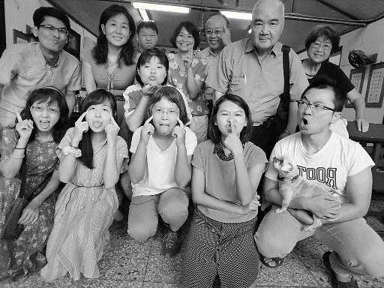
七月份代禱信
6/11--第二屆結業退修會
主內親愛弟兄姊妹：平安！
感謝神，帶領106學年度順利結束。從七月份開始，【台灣基督徒聚會處差傳協會】正式上工，《訓練中心》是隸屬【差傳協會】的門訓事工（另外還包括文字事工和植堂宣教兩項事工）。這是台灣聚會處整合事工的平台，但最重要的關鍵還是在於如何帶動對地方教會的實質幫助，匯集成一股「往上拉」和「向上推」的整體力量。
新學年我們已經錄取三位全修生：台中聚會處賴素玲姊妹、埔心聚會處馬國忠弟兄和中科聚會處黃亞晨弟兄。願神成就祂所要作的工，榮耀歸神！
訓練中心˙代禱事項：
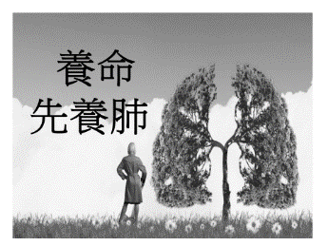
1.差傳協會的事工能一步步穩健發展，協助各聚會處屬靈的成長。
2.為規劃中的新學制和新課程內容禱告，求神賜給我們智慧，並供應所需要的師資充實課程的內容。
3.為新學期的招生工作和教會延伸課程禱告。
4.第一屆的學生林德能弟兄，八月中旬起將在《虎尾聚會處》配搭服事，求主保守帶領。
5.求主充足供應所需要的經費。(每個月約需要12萬)。
本週各項聚會
今日 09:30 兒童主日學
09:45 主日講道 唐麗川弟兄
09:45 中學生團契
11: 00 慕道班
11:00《擘餅記念主聚會》
14: 00 七月份同工會
週二 07:30 晨更禱告會
19:30 英文查經班
週三 19:30 交通禱告會 劉介磐弟兄
週四 14:30 姊妹聚會 任 駿弟兄
15:30 姊妹禱告會 吳瑞碧姊妹
週五 19:30 小社青 家庭聚會
愛的團契 家庭聚會
週六 14:00 大專團契 家庭聚會
18:00 社青團契 分區家庭聚會
7/22【健康講座】養命先養肺
在灰濛濛、二手煙的天空，
在滿佈油煙的危險因子中，
我們應該如何養護我們的肺呢？
講師:許家蓁姊妹(護理師)
時間:7/22(日)下午2:10
【福音主日】
台北基督徒聚會處 第2537期 2018.07.08
網站：http://www.taipeiassembly.org 年度主題：天上的國民˙地上的教會
主日上午 主日下午 下週主日上午 下週主日下午
聚會時間：9時45分 2時00分 9時45分 2時00分
司 會：羅煜寰弟兄 陳宗賢弟兄
領 詩：賴大隨弟兄 七月份同工會 賴映良弟兄
司 琴：王清清姊妹 主席:任駿弟兄 徐漢慧姊妹
講 員：唐麗川弟兄 下週講員：任 駿弟兄
本週題目：在基督裡是新造的人 下週主題：基督徒字典裡沒有的…
本週經文：哥林多後書5:17 下週經文：哥林多後書8:3
上午招待：吳瑞碧姊妹 施兆利姊妹 下週招待：黃玉成弟兄 吳純紹姊妹

務要謹守，警醒。因為你們的仇敵魔鬼，
如同吼叫的獅子，遍地遊行，尋找可吞吃的人。
你們要用堅固的信心抵擋他…
彼得前書5:8~9
臺北市中正區100南海路39號。電話（02）23710952傳真（02）23113751

時間︰8月5日上午9:45
講員︰范大陵弟兄
主題：遇見生命中的貴人
經文：路加福音19:1-10
歡迎邀請親友及慕道友參加
【董事會+同工會】今天下午1:00將召開「財團法人董事會」，修訂教會財產清冊事宜，敬請董事同工參加。下午2:00將召開「七月份同工會」，敬請各團契(事工)相關同工，並歡迎關心教會事工者參加。
【受浸報名】本教會預定於八月12日舉行受浸，已信主仍未受浸的慕道友請向教會辦公室報名，以安排受浸前談話。
天上的國民˙地上的教會

